Activité : Caractéristiques de la pression dans un liquide.

Schéma | Expérience à réaliser  $\boxed{Réaliser}$ | Conclusions  $\boxed{Analyser}$$\boxed{Communiquer}$
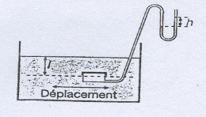 | On place la capsule à une certaine profondeur.  On la déplace en restant à cette profondeur.  Observer la hauteur $\boxed{h}$ du liquide dans le manomètre et conclure
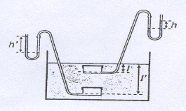 | On enfonce la capsule dans le même liquide.  Observer la hauteur du liquide dans le manomètre et conclure
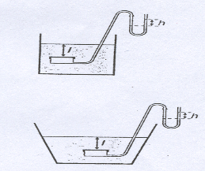 | On modifie la forme du récipient.  On change ainsi le volume.  On garde la capsule au même niveau de profondeur ( même hauteur de liquide au-dessus de la capsule )  Observer la hauteur $\boxed{h}$ du liquide dans le manomètre et conclure
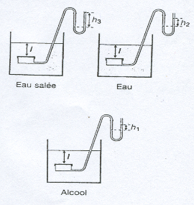 | On dispose de 3 récipients contenant des liquides de nature différente : eau salée, eau, alcool.  On se place au même niveau de profondeur. ( même hauteur de liquide au-dessus de la capsule )  Observer la hauteur $\boxed{h}$ du liquide dans le manomètre et conclure.  Classer les liquides par pression exercée croissante.

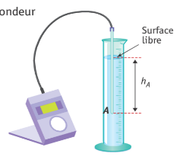
- Activité : Mesure de la pression dans un liquide

- Allumer le capteur de pression et hors de l’eau, noter la valeur de la pression donnée par l’appareil : $\boxed{Réaliser}$

…………………………………………………………………….

- A quoi cette valeur correspond-elle ? $\boxed{S’approprier}$

…………………………………………………………………….

- Remplir l’éprouvette d’eau et plonger la sonde de pression dans l’éprouvette ( l’enfoncer d’environ 5 cm ). $\boxed{Réaliser}$

- Mesurer la hauteur $\boxed{hA}$ $\boxed{Réaliser}$ : ………………………………………………………………..

- Noter la pression $\boxed{pA}$ indiquée par le manomètre $\boxed{Réaliser}$: .…………………………………………

- Recommencer l’expérience en plongeant le tube à une profondeur différente ( 15 centimètres ou plus ). Noter $\boxed{hB}$ et $\boxed{pB}$ $\boxed{Réaliser}$:

…………………………………………………………………………………………………………………

- Calculer : $\boxed{pB – pA =}$$\boxed{Réaliser}$………………………………………………………………………………..

- Calculer : $\boxed{Réaliser}$………………………………………………………………..
Avec :

- Comparer ces deux résultats $\boxed{Analyser}$: …………………………………………………………………….

- La relation : est – elle vérifiée ? $\boxed{Valider}$ ………………………………..

- Application : Un sous-marin plonge d’une profondeur de 100 m à une profondeur de 250 m. Calculer la différence de pressions existant entre ces deux profondeurs. On donne : ρ = 1 030 kg/m³
$\boxed{S’approprier}$$\boxed{Réaliser}$$\boxed{Communiquer}$

…………………………………………………………………………………………………………………

…………………………………………………………………………………………………………………

…………………………………………………………………………………………………………………

